Olá queridos alunos!!!! Desejo que estejam todos bem. A profe também está bem e com saudades de vocês e das nossas aulas na escola. Mas enquanto estmos em quarentena, precisamos ser obedientes, ficar em casa e nos cuidar.
Porém não podemos deixar de estudar. Vamos lá continuar exercitando a leitura, a escrita e o recicocínio lógico.
Lembrem de: deixar linha em branco, passar um traço, escrever a data e o nome completo, caprichem na letra cursiva e não esqueçam da letra inicial maiúscula.

- Converse com sua família: Como você passou a semana Santa e a Páscoa na tua casa, com tua família? O que fizeram juntos? Para vocês qual o verdadeiro sentido da Páscoa?

- Leia e cante a musiquinha: Não Foi O Coelhinho de Mara Lima: (procurar no YouTube – internet)

Não Foi O Coelhinho - Mara Lima
Não foi o coelhinho que morreu na cruz.
Quem foi crucificado foi o meu Jesus.
Na sexta Ele morreu, mas morto não ficou.
Domingo de manhã Ele ressuscitou.
Na páscoa comemora a ressureição.
Mas muita gente nem se lembra disso não.
Existe muita gente que não dá valor.
Ao grande sacrifício do meu Salvador.

- Assista no youTube, o vídeo A História da Páscoa (O Verdadeiro sentido), no endereço https://www.youtube.com/watch?v=GLxCfcdT8q. Depois converse com sua família sobre a musiquinha e o vídeo, e escreva, no seu caderno, uma Oração bem bonita a Jesus, pedindo a sua proteção para você, sua família, seus colegas e amigos e por todas as pessoas.

- Copie e ilustre, bem caprichado no seu caderno:
- O texto:

Orelhinha - Graça Batituci

- Qual é a autora do texto?
R.

- Quais são os personagens principais do texto?
R.

- Quem é orelhinha?
R.
- O que orelhinha mais gosta de fazer?
R.

- Como a mamãe coelho arruma a cama de orelhinha?
R.

- Por que a mamãe deu a seu filhote o nome de orelhinha?
R.

- Para que serve a palha e o jornal?
R.

- Quem é Malhado?
R.

- Copie do texto, todas as palavras que tenham LH ou NH, uma embaixo da outra, depois separe em sílabas.

- Pesquise e escreva meia dúzia de outras palavras que tenham LH e, uma dúzia com NH.

- Observe a imagem, leia, pense, calcule, copie e complete corretamente:
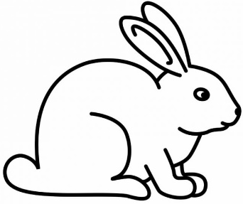 | Um coelho tem _____ boca.  Dois coelhos tem _____ bocas.  Três coelhos tem _____ bocas.  Quatro coelhos tem _____ bocas.  Cinco coelhos tem _____ bocas.  Seis coelhos tem _____ bocas.  Sete coelhos tem _____ bocas.  Oito coelhos tem _____ bocas.  Nove coelhos tem _____ bocas.  Dez coelhos tem _____ bocas.

- Observe a imagem, leia, pense, calcule, copie e complete corretamente:
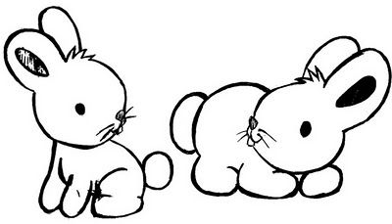 | Um coelho tem _____ orelhas.  Dois coelhos tem _____ orelhas.  Três coelhos tem _____ orelhas.  Quatro coelhos tem _____ orelhas.  Cinco coelhos tem _____ orelhas.  Seis coelhos tem _____ orelhas.  Sete coelhos tem _____ orelhas.  Oito coelhos tem _____ orelhas.  Nove coelhos tem _____ orelhas.  Dez coelhos tem _____ orelhas.

- Observe a imagem abaixo, copie e responda:
Lembre, que linha é na horizontal e coluna é na vertical!

Quantas linha? R. ____
Quantas colunas? R. ____
Quantos coelhos por linha? R. ____
Quantos coelhos por coluna? R. ____
Quantos coelhos no total? R. ____

- Amados, estão fazendo a leitura no livro de Português e escrevendo no caderno diário como foi seu dia, todo dia.
Conforme a orientação do bilhete do último dia. Gostaria Que o responsável me mandasse um oi no meu WhatsApp se identificando, para eu fazer um grupo da turma, para orientações ou tira dúvidas. Fone 991375830 profe Neusa.

Bom trabalho e fiquem com Deus!!

